НИЯУ МИФИ
Лабораторная работа №5:
«Кеширование»

Подготовил: Софронов Александр Евгеньевич Б21-525

2023
Система кеширования
Кешировать я буду главную страницу, получить которую можно, отправив GET запрос на /. Кешировать с помощью сохранения кода страницы в RAM для избежания повторного открытия и чтения с файла. Хранить все это буду нативными средствами NodeJS в мапе. Код страницы сохраняется после первого запроса и не удаляется до закрытия контейнера с api.

Тестирование
Без кеша:
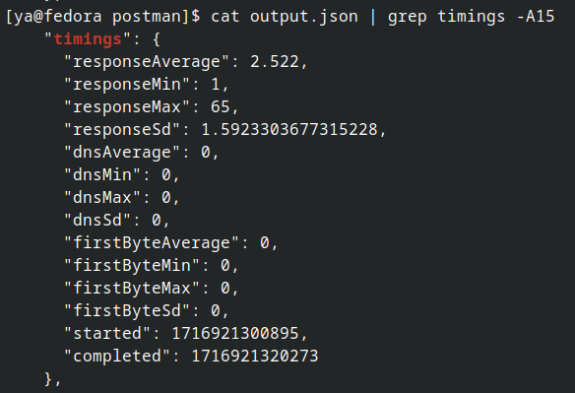
С кешем:
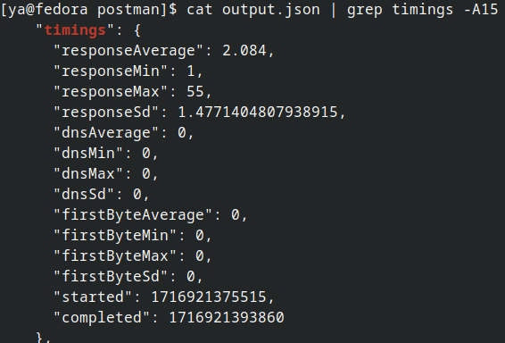
Среднее время ответа уменьшилось на 20%, что неплохо для одностраничного сайта. Тестирование проводилось с помощью отправки 2000 запросов из Postman\Newman.
Прогрев кеша
Для прогрева кеша, я заранее загрузил страницу с диска и сохранил ее в мап. Благодаря этому первый запрос прошел быстрее чем с непрогретым кешем, но на конечном результате это сказалось незначительно.
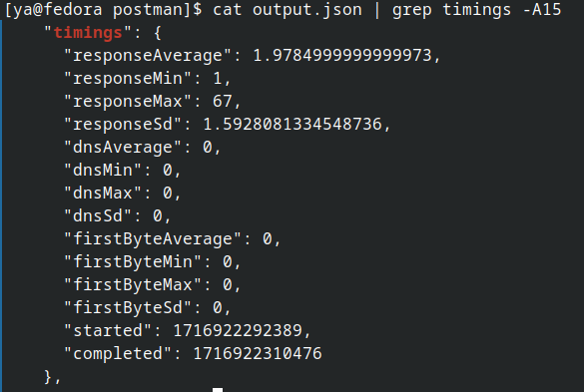

Заключение
В ходе выполнения лабораторной работы №5 «Кеширование» была реализована простая система кеширования главной страницы веб-сервиса. Сначала страница загружается и сохраняется в оперативной памяти (RAM) при первом запросе, а затем используется уже сохраненная версия страницы для последующих запросов. Это позволяет значительно сократить время отклика путем уменьшения количества операций чтения с диска.
Результаты тестирования продемонстрировали, что использование кеша приводит к среднему сокращению времени отклика на 20%. Тестирование производилось посредством отправки 2000 запросов с использованием инструментов Postman/Newman.
Для повышения эффективности, был применен подход предварительного прогрева кеша, заключающийся в загрузке страницы с диска и ее сохранении в оперативной памяти еще до первого запроса от пользователя. Данный подход позволил улучшить время отклика первого запроса, однако не оказал значимого влияния на общую производительность сервиса при высоких нагрузках.
Таким образом, внедрение кеширования позволило добиться значительного уменьшения времени отклика веб-сервиса, что особенно заметно при высоком количестве запросов. Это подтверждает целесообразность использования кеширования для повышения производительности веб-приложений.

Гит - https://github.com/iGTsan/parvpo/tree/master/lab4

